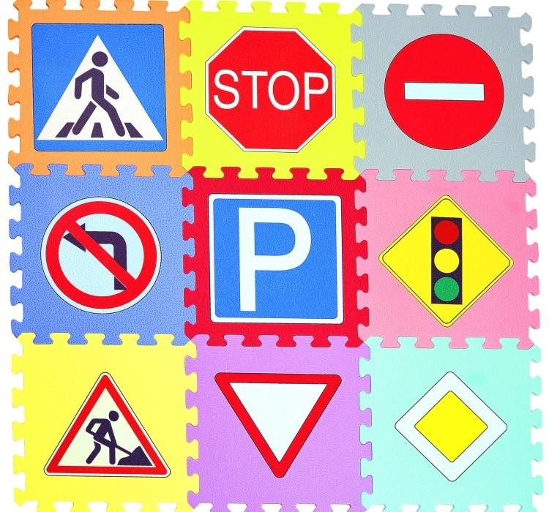

ТЕМАТИЧЕСКАЯ НЕДЕЛЯ
"ПРАВИЛА ДОРОЖНОГО ДВИЖЕНИЯ"
средняя группа

Познавательное развитие
Материал к беседе о правилах дорожного движения
«Песенка о правилах».
Везде и всюду правила, их надо знать всегда,
Припев:
Без них не выйдут в плаванье из гавани суда.
Выходят в рейс по правилам полярник и пилот,
Свои имеет правила шофер и пешеход.
Как таблицу умножения, как урок,
Помни правила движения назубок.
Помни правила движения,
Как таблицу умножения,
Помни назубок.
По городу, по улице, не ходят просто так,
Когда не знаешь правила, легко попасть впросак.
Все время будь внимательным и помни наперед:
Свои имеют правила шофер и пешеход.
Рассказ о том, кто и зачем придумал правила.
Зачем знать правила дорожного движения, когда просто так можно перейти дорогу? А вот зачем. Когда строили наш город, его раздели между водителями и пешеходами. Водители – это люди, которые водят разные машины и ездят на них по дорогам. Пешеходы — это люди, которые пешком ходят.
Водители ездят по проезжей части дороги, а пешеходы передвигаются по тротуарам. Проезжая часть дороги еще называется шоссе и поделена на несколько полос, чтобы водителям удобно было ездить. А тротуар намного уже и предназначен только для пешеходов.
Тротуар и проезжая часть называется улицей. Знаете, почему «улица» так называется? Потому что дорога и тротуар находятся у лица домов.

Песня «Зебры полосатые»
(Сл. С.В. Орлова, муз. И. Арсеньева)
Лошадки низкорослые в пижамах полосатых
Не только в жаркой Африке встречаются порой. Есть в каждом нашем городе и зебры, и зебрята. Милиция позволила им жить на мостовой.

Боятся зебры в Африке простуды и прохлады,
А наши полосатые не мерзнут под снежком.
От тигра и охотника им прятаться не надо,
И людям разрешается ходить по ним пешком.

Движение, движение, машины, шины, шины.
Движение, движение - смотри во все глаза.
Но встали перед зебрами притихшие машины:
И смотрят с уважением, и жмут на тормоза.

Рассказ о существующих переходах.
Пешеходные переходы бывают разные. Есть переходы наземные, подземные, надземные, потому что дорогу можно переходить по улице, под улицей и над улицей. Чтобы перейти через дорогу, где нет светофора, надо сначала посмотреть налево, а потом направо. И только, когда убедишься, что машин поблизости нет, можно спокойно переходить улицу.
Чтобы перейди дорогу там, где есть светофор, надо внимательно следить за сигналами светофора.
«Переход» и «Светофор»
Там светофор, для вас, друзья,
И без него никак нельзя.
Большой и важный он стоит
И что-то всем вам говорит.
«Светофор»
У меня три глаза,
Ими я привык моргать.
Гляньте и поймете сразу,
Вам идти или стоять.
Если красный глаз открыл,
Значит, путь для вас закрыл.
Красный глаз-предупрежденье:
Запрещается движенье.
Желтый, словно солнце глаз,
Тоже остановит вас.
Если начал переход,
Ты его закончи. Вот.
А не начал, постой,
Не иди по мостовой.
А зеленый вспыхнул свет,
Отменяется заперт.

Рассказ о том, что бывает, если нарушать установленные правила дорожного движения.
«Курица на улице» Ю.Полунин.

Курица по улице идет,
Дюжину цыплят с собой ведет.
Ей сигнал дает шофер,
Хмурит брови светофор
Курица на красный свет идет.
Очень удивляется народ:
Всё у этих кур наоборот!
Быстро тормозит шофер,
Пух летит по мостовой,
Курица на красный свет идет.
Вот она дорогу перешла
И от страха вся белым бела.
Но зато никто не виноват,
Что она своих цыплят

От беды лишь чудом сберегла.
Если ты дружок собрался в путь,
Правило простое не забудь.
Подожди зеленый свет,
Ведь на красный хода нет.
И таким как курица не будь!
Вот так, друзья, порой бывает с теми,
Кто книжек не читает,
Дорожных правил кто не знает
И их совсем не соблюдает.

Рассказ о дорожных знаках.
Чтобы ориентироваться на дорогах и безопасно переходить дорогу, люди придумали знаки дорожного движения. Это такие разноцветные значки красного, синего и желтого цвета. Красные знаки - запрещаются. Желтые знаки – предупреждающие, а синие знаки – разрешающие.
Это очень удобно, потому что и картинка, и цвет знака подсказывают водителям и пешеходам об опасностях на дороге, о местоположении важных общественных зданий, таких как автозаправка, больница, медпункт, столовая, гостиница. По знакам можно узнать, с какой скоростью можно ехать, на какую дорогу повернуть.

«Песенка дорожных знаков»
(Сл. Г. Демыкиной, муз. Ю. Чичкова)
Всем, кому даны колеса, передайте наш совет:
Пусть у вас сначала спросят, можно ехать или нет. Этот малый знак дорожный здесь стоит не просто так: Будьте, будьте осторожны, уважайте каждый знак!

Чтоб машины не спешили, шел спокойно пешеход, Помогать им решили, мы дежурим круглый год.
Мы поможем, мы расскажем честь по чести что и как, Мы дорогу всем укажем. Уважайте каждый знак.

Беседа «Устройство проезжей части»
- Перед вами улица большого города. Посреди улицы проходит – дорога. По обе стороны дороги находятся специальные дорожки для пешеходов.
- Как называются дорожки для пешеходов? (тротуары)
- Тротуар – это «дорога для пешеходов».
- Как называют людей, которые идут по тротуару? (пешеходы)
(Дети ставят на макет пешеходов)
- И вот по тротуарам пошли люди.
- Вдоль улицы стоят многоэтажные дома, магазины, автобусные остановки, газетные киоски и т.д. Перед домами растут деревья, разбиты газоны и цветочные клумбы.
- А теперь внимательно посмотрите на улицу, чего ещё не хватает на ней? (Не хватает транспорта).
- Какие виды транспорта вы знаете? (Грузовой, пассажирский, легковой, машины специального назначения)
- Какие машины относятся к грузовому транспорту? Пассажирскому? Легковому?
- Назовите машины специального назначения. (Скорая помощь, пожарная машина, милиция).
- Чем оснащены машины специального назначения? (визуальной и звуковой сиреной).
- На какой сигнал светофора они могут ехать? (на любой).

Рассматривание картины «Проезжая часть»
-Как называется место, где ездят машины? (Дорога).
-Как называется часть улицы, по которой ходят люди? (Тротуар).
-Как называется человек, который управляет машиной? (Водитель, шофер).
-Как называется человек, идущий по зебре? (Пешеход).
-Какие цвета есть у светофора? (Красный, желтый, зеленый).

Игра «Разрешается-Запрещается»
Правило: дополнить предложения одним из этих слов. Ехать зайцем, как известно ….
Уступать старушке место ….
Переход при красном свете ….
При зеленом даже детям ….
По проезжей части бегать ….
А ходить по тротуару ….

Отгадывание загадок:
Тихо ехать вас обяжет, поворот вблизи покажет
И напомнит, что и как, вам в пути дорожный… (знак).
Что за «зебра» на дороге?
Все стоят, разинув рот,
Ждут, когда мигнет зеленый, значит это… (переход).
На пути ребят - дорога,
Транспорт ездит быстро, много.
Светофора рядом нет,
Знак дорожный даст совет.
Надо, чуть вперед пройти,
Там, где «Зебра» по пути.
«Пешеходный переход» - Можно двигаться вперед.
А. Вайнер.
Физминутка: «Пешеходы»

Постовой стоит упрямый (Ходьба на месте).
Людям машет: не ходи! (Движения руками в стороны, вверх, в стороны, вниз)
Здесь машины едут прямо (Руки перед собой)
Пешеход, ты погоди! (Руки в стороны)
Посмотрите: улыбнулся (Руки на пояс, улыбка)
Приглашает нас идти (Шагаем на месте)
Вы, машины, не спешите (Хлопки руками)
Пешехода пропустите! (Прыжки на месте)

Социально-коммуникативное развитие

Обсуждение рассказа Житкова «Светофор»
Потом мы остановились, и все другие автомобили остановились, и трамвай остановился. Я закричал:
- Почему?
Мама тоже сказала:
- Почему все стали? Что случилось? И встала в автомобиле. И глядит.
А шофер говорит:
- Вон видите красный фонарик? Светофор? Мама говорит:
- Где, где?
А шофер пальцем показывает.
И наверху на проволоке, над улицей, мы с мамой увидали фонарик: он горел красным светом. Мама говорит:
- И долго мы стоять будем? А шофер говорит:
Нет. Сейчас вот проедут, кому через нашу улицу надо переезжать, и поедем.
И все смотрели на красный фонарик. И вдруг он загорелся желтым светом.

Загадки для детей

Ему нелегко, вероятно. Он ездит туда и обратно,
Вперед и назад, и кругами,
Цепляясь за провод рогами. (Троллейбус)

Еду в нем на верхней полке К морю, к солнышку, на юг. А колеса без умолку:
Тук-тук-тук! Тук-тук-тук! (Поезд)

Четыре колеса, Резиновые шины, Мотор и тормоза… И что это? (Машина)

Что за дюжий великан Строит дом то тут, то там? Весь он сделан из железа. Отгадал? (Подъёмный кран)

Вот стальная птица В небеса стремится, А ведёт её пилот.
Что за птица? (Самолёт)
А потом зеленым. И шофер сказал:
  - Теперь можно: зеленый огонь.
Мы поехали. А сбоку через нашу улицу шла другая улица. И там все автомобили стояли, и никто на нас не наезжал. Они ждали, чтобы мы проехали.
А потом еще раз на улице горел красный фонарик, а я уж знал и закричал:
  - Дядя, стойте! Красный огонь!
Шофер остановил, оглянулся и говорит:
  - А ты - молодчина.
Потом мы опять остановились, а огонька вовсе никакого не было. А только
я увидал: очень высокий милиционер в белой шапке и в белой курточке поднял
руку вверх и так держит.
Потом он рукой махнул, чтобы мы ехали.
Он как руку поднимет, так все станут: автомобили, трамваи и бочки
всякие. И лошади тоже. Только люди могут ходить. Милиционер - самый главный на улице. А потом мы приехали к дому.

Речевое развитие

Светофор нас в гости ждет, освещает переход. Загорелся красный глаз: задержать он хочет нас.
Если красный – нет пути. Красный свет – нельзя идти.
Желтый свет – не очень строгий: жди, нам нет пока дороги. Ярко-желтый свет горит – все движение стоит!
Наконец, зеленый глаз открывает путь для нас.

Говорит им знак одно:
«Вам ходить запрещено!»

Знак «Место стоянки»: Коль водитель вышел весь, Ставит он машину здесь, Чтоб, не нужная ему,
Не мешала никому.

Знак «Поворот запрещен»: Эти знаки на пути
Ни за что не пропусти. Есть у них одна забота – Запрещать нам повороты.

Знак «Остановка запрещена»: Здесь машину не грузи,
Не паркуй, не тормози. Этот знак всем говорит:
«Тот не прав, кто здесь стоит!»

Знак «Стоянка запрещена»: Тормозить здесь можно смело, Но нельзя стоять без дела.
Пассажиров ты сажай И скорее уезжай!

Знак «Главная дорога»:
Вот он знак, каких немного: Это главная дорога!
Если едешь ты по ней, Всех становишься главней.

Стихи о дорожных знаках

Знак «Уступи дорогу»:
Если видишь этот знак, Знай, что он не просто так. Чтобы не было проблем, Уступи дорогу всем!

Знак «Движение запрещено»: Этот знак ну очень строгий, Коль стоит он на дороге.
Говорит он нам: «Друзья,
Ездить здесь совсем нельзя!»

Знак «Въезд запрещен»:
Знак водителей стращает, Въезд машинам запрещает! Не пытайтесь сгоряча Ехать мимо кирпича!

Знак «Место для разворота»: В этом месте круглый год Совершают разворот!

Знак «Обгон запрещен»:
Знак любителей обгона Объявляет вне закона.
В этом месте, сразу ясно, Обгонять других опасно!

Знак «Движение пешеходов запрещено»: В дождь и в ясную погоду
Здесь не ходят пешеходы

